童軍小隊分組旅行計畫
- 請小隊一起依主題設計一天到二天於大台南的旅遊活動，內容包含：虛擬預設的時間、旅行的地點、交通方式、攜帶物品、活動分工、旅遊行程內容（包括午餐）與特色、還請將概估預算列出算出每人的平均分攤費用。活動設計請一律從家裡或安順國中出發，依自己的創意和巧思設計一個真的可以挑戰的行程。
- 交通方式：請依主題利用火車、捷運、公車、腳踏車或步行，或統合搭配幾種交通工具。
3.請先蒐集景點資料，查詢交通接駁車輛，做一個安全且深度之旅。

◎設定主題：
◎參加成員：三年 5 班 第 8小隊
小隊員包括：方曜霆
◎計畫前往的地點：
◎活動分工：（小隊長: 方曜霆 ）（總務：徐健華 ）
＊時間規劃包括：集合時間及地點，交通工具？附近地圖及景點？午餐在哪用餐？有無特色小吃？旅遊景點中最值得參訪的點？約幾點回家等，請小隊集思廣益，腦力激盪一下！
◎為避免有人沒事做，請每人依主題完成一張學習單，小隊討論後票選出最佳行程於下週進行報告。
時間規劃 | 地點或行程安排及景點特色說明 | 準備物品 | 交通工具 | 預算
8:00  8:14-15:04  15:04-17:00  17:00-18:30  18:30-18:40  18:40-19:00  19:00-20:00  20:00-21:00  21:00 | 安順國中集合  前往興達港  上午8:14  安順國中  上午8:29  舊和順[興南]  上午9:10  藍幹線安平工業區  41 分 (16 個停靠站)  改道  下午1:10  忠義路  239興達遠洋漁港[高客]  1 小時 49 分 (43 個停靠站)  下午2:59  情人碼頭  步行  約 5 分 , 400 公尺  下午3:04  興達港情人碼頭  逛興達港魚市場  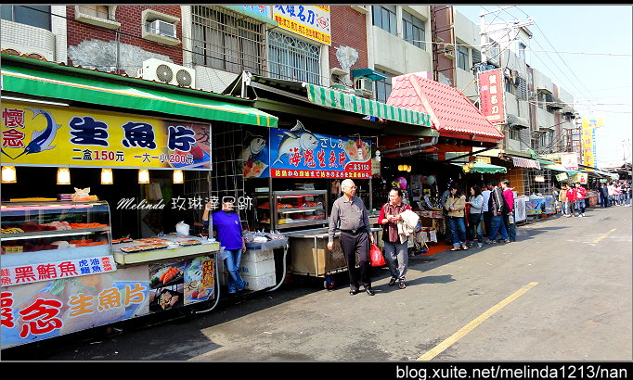  漁市場吃晚餐  步行到艾菲爾汽車旅館入住  寫日記  欣賞興達港夜景  盥洗.整理回成物品  上床睡覺 | 錢  背包  手機  輕便外套  衛生紙  學生證  水 | 公車 | 150元  300元  1000元
8:00起床  8:30出發回程  9:03-12:00 | 上午9:03  興達港情人碼頭  852高雄市茄萣區  步行  約 3 分 , 260 公尺  上午9:56  興達遠洋漁港  紅71A東方設計學院  41 分 (8 個停靠站)  改道  上午10:37  東方設計學院  步行  約 10 分  上午10:50  大湖火車站  復興/區間3144往嘉義  18 分 (4 個停靠站)  上午11:08  台南火車站  步行  約 2 分  上午11:26  火車站(北站)  藍幹線佳里  33 分 (13 個停靠站)  上午11:59  舊和順[興南]  步行  約 1 分 , 62 公尺  下午12:00  安順國中  709台南市安南區安和路三段227號 |  |  | 150元

